Área: Educación Ética y Valores | Grado: Brújula | Periodo: III
Responsable (s): Blanca Lucía Ramírez Escobar
Ámbitos conceptuales: La responsabilidad
Resolución de conflictos
Trabajo cooperativo
Competencias generales: Autonomía e iniciativa personal. Pensamiento moral y ético. Ser social y ciudadanía.
Competencias específicas del periodo: Realizar las actividades propuestas para el período que le permitan alcanzar las metas
Tomar decisiones pertinentes para resolver los conflictos cotidianos de manera asertiva
Valorar el trabajo grupal donde cada uno aporta ideas para un mejor trabajo
Indicadores de logros del período: Demuestra sentido de responsabilidad cumpliendo oportunamente con las actividades asignadas.
Usa estrategias sencillas de resolución pacífica de conflictos.
Coopera solidariamente con sus compañeros en el trabajo constructivo
Actividades:

Escuchan la canción sobre la responsabilidad https://www.youtube.com/watch?v=w017N3ZewUw
Colorea las acciones que sean responsables y tacha las que no

Observa el video explicativo sobre lo que es un conflicto https://www.youtube.com/watch?v=dNlyfhI4iyA
Encuentra palabras relacionadas con el taller
Lee la siguiente receta como ejemplo, escribe al lado de ésta una receta que “evite las peleas”

Realiza el siguiente esquema en tu cuaderno de lo que debes hacer para evitar los conflictos que se nos presentan a diario y habla sobre ello con tus padres o con el adulto que te acompaña.

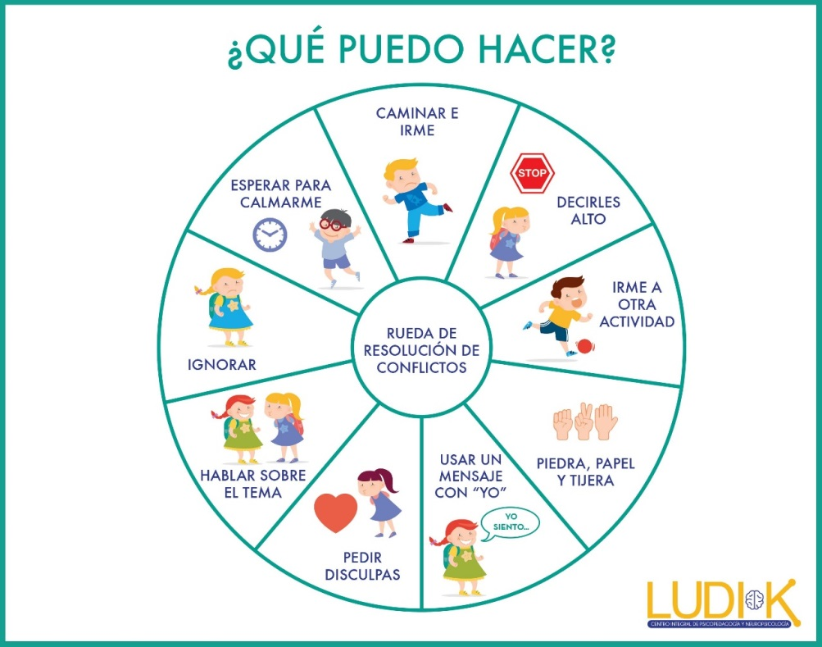
Me evalúo
Valora con honestamente cada uno de los siguientes ítems
Escala de valoración:

BAJO: 1.0 a 3.4 BASICO: 3.5 a 3.9 ALTO: 4.0 a 4.7 SUPERIOR: 4.8 a 5.0

Suma todas las notas y divide ese resultado en 5. Envía la foto de los cuadros de abajo ya lleno

Aspectos a evaluar | Nota
Realizo todas las actividades que me envían (no me las hacen)
Envío las evidencias cuando me las piden (puntualidad)
Mis talleres son ordenados y con letra legible (mi letra se entiende)
Entiendo las actividades que me envían (Leo y entiendo)
Cuando me realizan un dictado lo escribo bien
Definitiva

Se evalúa la persona que repasa con el estudiante

Aspectos a evaluar | Nota
Le explico las cosas que no entiende de los talleres
Le colaboro para enviar las evidencias a tiempo
Reviso cada taller que se le va a enviar a la profesora
Corrijo al estudiante cuando lee en voz alta
Leo y corrijo la parte escrita de los talleres
Definitiva

